 | Министерство науки и высшего образования Российской Федерации  Федеральное государственное автономное образовательное учреждение  высшего образования  «Московский государственный технический университет  имени Н.Э. Баумана  (национальный исследовательский университет)»  (МГТУ им. Н.Э. Баумана)

ФАКУЛЬТЕТ | ИНФОРМАТИКА И СИСТЕМЫ УПРАВЛЕНИЯ
КАФЕДРА | СИСТЕМЫ ОБРАБОТКИ ИНФОРМАЦИИ И УПРАВЛЕНИЯ

ОТЧЕТ
Домашнему заданию №2

НА ТЕМУ:
«Разработка консольного приложения с
применением ООП»

Студент | ИУ5-21Б |  |  |  | А.Р. Рогов
 | (группа) |  | (подпись, дата) |  | (И.О. Фамилия)
Руководитель
 |  |  |  |  | Ю.Е. Гапанюк
 |  |  | (подпись, дата) |  | (И.О. Фамилия)

2026 г.

Цель работы: разработать консольное приложение на языке C# с применением объектно-ориентированного программирования для управления данными магазинов и заказов с хранением в базе данных SQLite и формированием отчётов с использованием паттерна Fluent Interface.
Назначение программы: программа предназначена для ведения каталога магазинов и заказов. Позволяет добавлять, редактировать и удалять заказы, просматривать магазины и заказы, формировать отчёты (список заказов по магазинам, количество заказов в магазинах, средняя сумма заказа по магазинам) и фильтровать заказы по выбранному магазину. Данные хранятся в базе данных SQLite и загружаются из CSV-файлов.
Вариант №19: Магазины (справочник) и Заказы (основная таблица). Числовое поле — amount (сумма заказа в рублях).

Структура программы
- Класс Shop — модель для магазина (справочная таблица, сторона «один»). Содержит свойства Id и Name, два конструктора (полный и по умолчанию через this) и переопределённый метод ToString().
- Класс Order — модель для заказа (основная таблица, сторона «много»). Содержит свойства Id, ShopId (внешний ключ), Name и Amount с валидацией в set-аксессоре (генерация ArgumentException при отрицательном значении суммы). Также имеет два конструктора и ToString().
- Класс DatabaseManager — инкапсулирует взаимодействие с SQLite. Создаёт таблицы shop и order, импортирует данные из CSV-файлов, выполняет CRUD-операции для заказов (добавление, редактирование, удаление), получает список всех записей, выполняет произвольные SQL-запросы для отчётов (метод ExecuteQuery) и реализует фильтрацию заказов по магазину.
- Класс ReportBuilder — реализует паттерн Fluent Interface для построения отчётов. Позволяет настраивать SQL-запрос, заголовок, колонки и их ширину, нумерацию строк (метод Numbered() — дополнительное задание для группы 1), итоговую строку, а затем выводить результат в консоль или сохранять в файл.
- Основная программа (Program.cs) — реализует консольное меню с бесконечным циклом до выбора пункта «Выход», вызывает методы классов для обработки пользовательского ввода.
- CSV-файлы — shops.csv (5 записей) и orders.csv (15 записей) с тестовыми данными.

Описание работы программы
Инициализация: при запуске программа настраивает кодировку консоли (UTF-8) для корректного отображения кириллицы. Создаётся объект DatabaseManager с указанием пути к файлу базы данных homework2.db. Вызывается метод InitializeDatabase, который создаёт таблицы shop и order, если они не существуют, и при первом запуске импортирует данные из CSV-файлов, выводя подтверждающие сообщения.
Главное меню: после инициализации пользователю отображается главное меню с семью пунктами:
- Показать все магазины — выводит список всех магазинов из базы данных с их идентификаторами и названиями.
- Показать все заказы — выводит список всех заказов с информацией о магазине и сумме.
- Добавить заказ — запрашивает ID магазина (с предварительным выводом списка магазинов), название заказа и сумму в рублях. Выполняется валидация ввода: проверка на числовые значения, непустую строку названия, неотрицательную сумму. При успешном вводе заказ добавляется в базу данных.
- Редактировать заказ — запрашивает ID заказа, выводит текущие значения полей. Пользователь может ввести новые значения или нажать Enter, чтобы оставить поле без изменений. Обновлённые данные записываются в базу данных.
- Удалить заказ — запрашивает ID заказа и удаляет соответствующую запись из базы данных.
- Отчёты — открывает подменю с тремя пунктами, соответствующими обязательным отчётам.
- Выход — завершает работу программы.
Все операции с пользовательским вводом защищены проверками (int.TryParse для целых чисел, decimal.TryParse для суммы, проверки на пустые строки) и обёрнуты в блоки try/catch для обработки исключений (например, при отрицательном значении суммы заказа).

Использованные технологии и паттерны
- SQLite — легковесная встраиваемая база данных, не требующая установки сервера. Взаимодействие через пакет Microsoft.Data.Sqlite.
- CSV-файлы — текстовый формат для хранения табличных данных. Разделитель — точка с запятой (;).
- Fluent Interface — паттерн проектирования, реализованный в классе ReportBuilder. Промежуточные методы (Query, Title, Header, ColumnWidths, Numbered) возвращают текущий объект (this), что позволяет выстраивать вызовы в цепочку и делает код наглядным.
- Инкапсуляция — класс DatabaseManager скрывает детали работы с базой данных, предоставляя удобные методы для операций с данными.
- Валидация данных — свойство Amount в классе Order проверяет значение на неотрицательность (≥ 0) и генерирует ArgumentException при нарушении.

Результаты выполнения программы
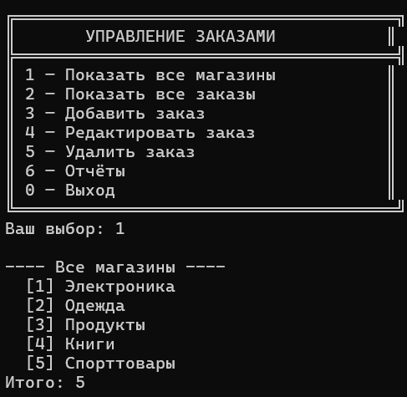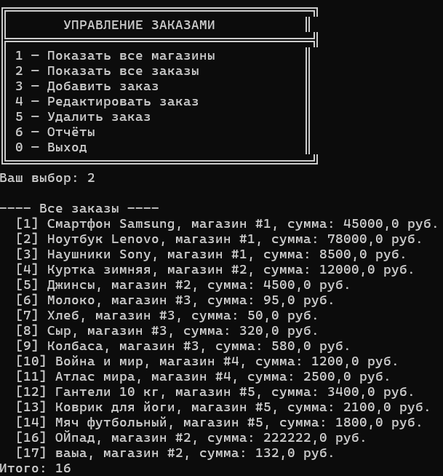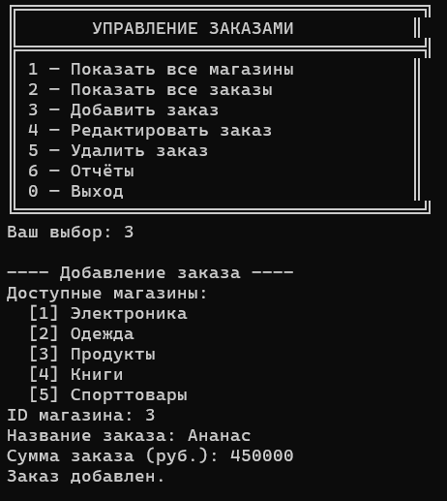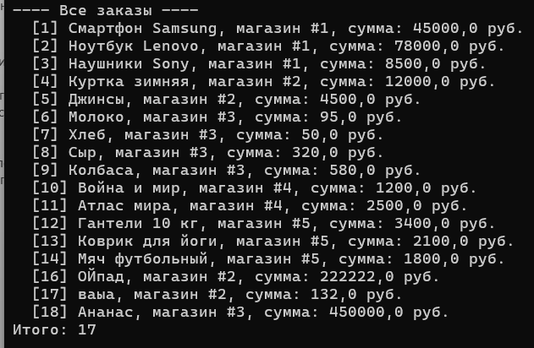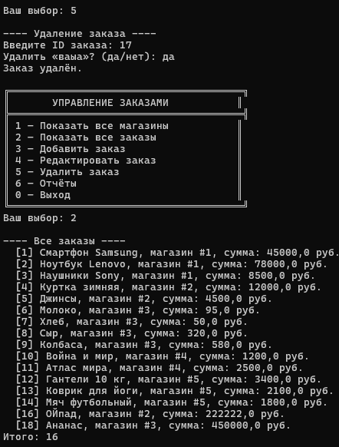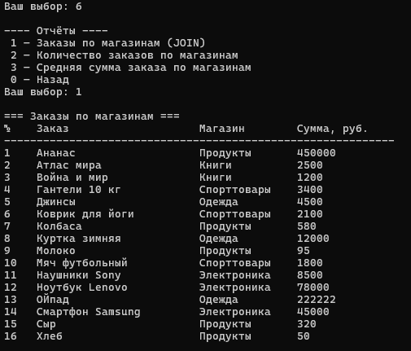
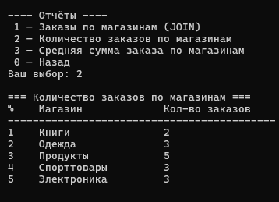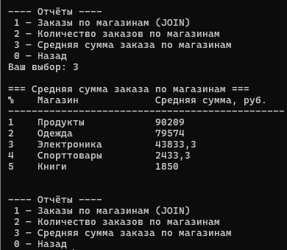
Дополнительное задание (группа 1)
В класс ReportBuilder добавлен промежуточный метод Numbered(). При его вызове в цепочке построения отчёта терминальный метод (Build/Print) добавляет в вывод столбец «№» слева с автоматической нумерацией строк, начиная с 1. Ширина столбца нумерации составляет 5 символов. Данный метод был применён во всех трёх обязательных отчётах, что подтверждается результатами выше.

Вывод
В результате выполнения домашнего задания разработано полноценное консольное приложение на языке C# для управления каталогом магазинов и заказов. Программа демонстрирует применение основных принципов объектно-ориентированного программирования: инкапсуляция (классы моделей Shop и Order, класс DatabaseManager), использование свойств с валидацией (поле Amount с проверкой на неотрицательность), паттерн Fluent Interface в классе ReportBuilder, работа с базой данных SQLite через пакет Microsoft.Data.Sqlite.
Реализован полный цикл CRUD-операций для заказов с интерактивным пользовательским меню и обработкой ошибок ввода. Три обязательных отчёта формируются с помощью класса ReportBuilder, который позволяет гибко настраивать SQL-запрос, заголовки, ширину колонок, нумерацию строк и итоговые строки. В соответствии с дополнительным заданием для группы 1 реализован метод Numbered(), добавляющий автоматическую нумерацию строк во все отчёты. Программа устойчива к некорректному вводу пользователя и корректно обрабатывает граничные случаи, такие как пустые строки или отрицательные значения суммы заказа.

